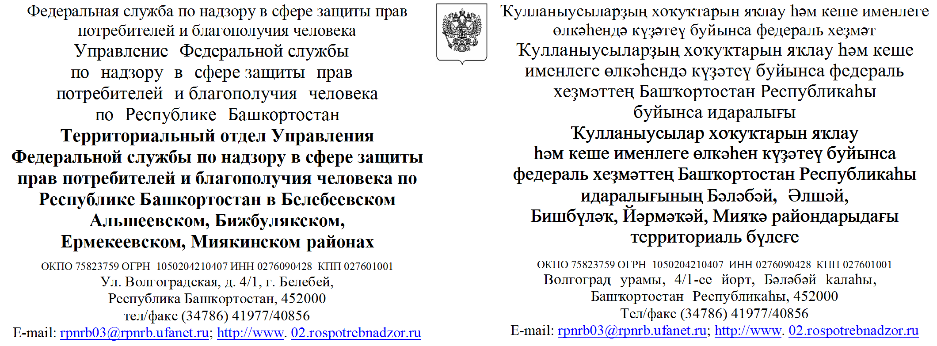
 |  |  | №
На № |  |  |  | от |  |  |  |  | Главе администрации муниципального района Альшеевский район Республики Башкортостан Мустафину Д.Р.  Главе администрации муниципального района Белебеевский район Республики Башкортостан Сахабиеву А.А.  Главе администрации муниципального района Бижбулякский район Республики Башкортостан Гатауллину Н.Г.  Главе администрации муниципального района Ермекеевский район Республики Башкортостан Райманову И.А.  Главе администрации муниципального района Миякинский район Республики Башкортостан Актуганову Р.Г.

Белебеевский территориальный отдел Управления Роспотребнадзора по Республике Башкортостан направляет Вам рекомендации по осуществлению санитарно-противоэпидемических (профилактических) мероприятий в местах проведения организованного празднования (развлекательные мероприятия, шествия, массовые гуляния) в период проведения празднования 75-й годовщины Победы в Великой Отечественной войне 1941-1945 годов.

При проведении мероприятий необходимо соблюдение санитарно-эпидемических правил и нормативов: СанПиН 2.1.7.3550-19 «Санитарно-эпидемиологические требования к содержанию территорий муниципальных образований», СанПиН 42-128-4690-88 «Санитарные правила содержания территорий населенных мест», СП 3.5.3.3223-14 «Санитарно-эпидемиологические требования к организации и проведению дератизационных мероприятий", СанПиН 3.5.2.3472-17 «Санитарно-эпидемиологические требования к организации и проведению дезинсекционных мероприятий в борьбе с членистоногими, имеющими эпидемиологическое и санитарно-гигиеническое значение».

Перед началом мероприятий рекомендуется:

провести санитарную очистку территории;
провести механизированную мойку, поливку и подметание проезжей части улиц;

дорожные покрытия следует мыть так, чтобы загрязнения, скапливающиеся в прилотковой части дороги, не выбрасывались потоками воды на полосы зеленых насаждений или тротуар;

проезжую часть улиц, на которых отсутствует ливневая канализация, для снижения запыленности воздуха и уменьшения загрязнений следует убирать подметально-уборочными машинами;
хозяйственная зона с участками, выделенными для установки сменных мусоросборников, должна быть расположена не ближе 50 м от мест массового скопления отдыхающих (танцплощадки, эстрады, фонтаны, главные аллеи, зрелищные павильоны и др.)
при определении числа урн необходимо исходить из расчета одна урна на 800 м2 площади парка. Расстояние между урнами должно быть не более 40 м.

урны, установленные для сбора мусора у входов в здания и на территории (через каждые 40 м), должны очищаться от мусора и содержаться в чистоте;
для удобства сбора отходов в местах, удаленных от массового скопления отдыхающих, следует устанавливать промежуточные сборники для временного хранения отходов и смета.
при определении числа контейнеров для хозяйственных площадок следует исходить из среднего накопления отходов за 3 дня.
общественные туалеты необходимо устраивать на расстоянии не ближе 50 м от мест массового скопления отдыхающих, исходя из расчета: одно место на 500 посетителей.
при отсутствии централизованных систем водоотведения необходимо устанавливать мобильные туалетные кабины. Удаление ЖБО из мобильных туалетных кабин осуществляется не реже 1 раза в день. Уборка и дезинфекция общественных туалетов и мобильных туалетных кабин на территории парков должна проводиться не реже двух раз в день с использованием моющих и дезинфицирующих средств.
места расположения общественных уборных и подходы к ним должны быть обозначены специальными указателями, заметными в дневное и вечернее время;
уборные должны содержаться в чистоте, для чего они должны иметь специальный обслуживающий персонал в течение всего времени работы уборных;

общественные уборные должны быть обеспечены мылом, электрополотенцами или бумажными полотенцами, туалетной бумагой. В кабинах должны быть крючки для верхней одежды, полки для личных вещей посетителей, урны или бачки для бумаги, ваты и других отходов;

обслуживающий персонал должен иметь уборочный инвентарь: щетки, тряпки, дезинфицирующие растворы, хранящиеся в специальном помещении или шкафу;
основную уборку следует производить после закрытия до 8 часов утра. Днем необходимо собирать отходы и опавшие листья, производить патрульную уборку, поливать зеленые насаждения;
организовать в течение суток мероприятия по дезинсекции и дератизации, при обнаружении насекомых и грызунов в соответствии с требованиями к проведению дезинфекционных и дератизационных мероприятий;
обеспечить достаточным количеством мобильных туалетов, урн, контейнеров для сбора мусора
обеспечить достаточным количеством персонала и техники для своевременного сбора и удаления твердых коммунальных отходов.

Во время проведения мероприятий:
уборные должны содержаться в чистоте;
урны, установленные для сбора мусора на территории парков, площадей, должны очищаться от мусора ежедневно и содержаться в чистоте;
общественные уборные должны быть обеспечены мылом, электрополотенцами или бумажными полотенцами, туалетной бумагой.

Начальник Белебеевского

территориального отдела
'

Управления Роспотребнадзора

по Республике Башкортостан Г.М. Идрисов
Исп.: Исламова Е.А., тел. 8-347-86-4-18-54

